**湖南省道县第一中学2020年公开招聘教师公告**

根据我校实际情况及新高考改革的需要，为进一步充实和改善我校教师队伍结构，经县委、县政府同意，2020年湖南省道县第一中学向社会公开招聘专任教师43名（含引进人才30名），特制定本公告。

**一、招聘计划及职位要求**

公开招聘计划：语文4名、数学5、英语3名、日语1人、物理3名、化学5名、生物6名、历史4名、地理3名、政治3名、体育1名、信息技术（计算机）2名、心理学1名、美术1名、会计1名。资格条件详见《湖南省道县第一中学2020年公开招聘教师职位表及要求》（附件1）。

**二、报考资格条件**

　　应聘人员应同时具备下列条件：

**(一)**基本条件

1.具有中华人民共和国国籍；

2.遵守中华人民共和国宪法和法律，具有良好的品行和教师职业道德;

3.具备承担教育教学工作所必须的专业知识和基本能力;

4.符合应聘岗位具体的资格条件，见《湖南省道县第一中学2020年公开招聘教师职位表及要求》（附件1）。

5.严格执行人社部、教育部等七部委《关于对新冠肺炎疫情影响实施部分职业资格“先上岗、再考证”阶段性措施通知》（人社部发【2020】24号）文件精神。

(二)不得报考的情形

1.曾因犯罪受过刑事处罚的或曾被开除公职的人员；

2.近3年内受到过党(团)纪严重警告以上或政(校)纪记过以上处分的;

3.涉嫌违法犯罪正在接受司法调查尚未作出结论的人员；

4.在各级各类事业单位公开招聘中因违反《事业单位公开招聘违纪违规行为处理规定》被记入事业单位公开招聘应聘人诚信档案库（有舞弊行为），且记录期限未满的人员；

5.已属于我县在职在编人员或特岗教师;

6.现役军人，在读的非应届毕业生;

7.法律、法规规定不得招聘为事业单位工作人员其他情形的人员。

**三、基本待遇**

1、被聘用的教师，当年办理入编手续，编制为财政全额拨款事业编，享受现有正式教师的同等待遇。

2、**被聘用后，具有研究生学历或985、211的高校毕业生**，当年办理入编手续，编制为财政全额拨款事业编，享受现有正式教师的同等待遇，同时每月发放2000元生活补贴，发放期限为三年；学校提供临时住房，其他优惠政策详见永委人才2017年1号文件。

**四、招聘程序**

招聘程序按照申报（核准岗位和用编）计划，制定方案和发布招聘公告、报名与资格审查、笔试、面试（试教）、体检、考察、公示及聘用等程序进行。

**（一）报名**

1.报名时间：截止2020年 5 月22日17时。

2.报名地点：湖南省道县第一中学党政办（二）。

3.报名方式：学校党政办（二）现场报名或电话报名（电话：0746—5235066）、网络报名（QQ群：255584454）填写**道县事业单位公开招聘人员报名登记表**（附件2），并提供审查资料。资格审查内容为：《道县事业单位公开招聘人员报名登记表》、身份证、第一学历和最高学历毕业证、学位证、教师资格证（或在考证明）、《教育部学历证书电子注册备案表》等原件及复印件一份（另交一寸近期免冠照片一张），5月22日18时前公示资格审查结果。

（二）**研究生学历、985高校、211高校毕业生等引进人才面试**

1.面试时间：2020年5月23日8:30开始

2.面试地点：湖南省道县第一中学

3.面试对象：引进人才

4.试教内容：现行对应学科高中一年级上期教材内容

5.面试方式：

（1） 5 月23日8：00考生在爱莲楼点名集中,8:20抽签确定顺序号。

（2）8:30开始，按抽签序号，每隔15分钟依次抽取试教内容，抽好后随即进入指定备课室备课，试教内容为高中一年级相应科目教材内容。

（3）用专用备课纸写一份完整教案（30分钟准备时间），教案略去学生活动时间，但应用简略语言交待。

（4）持所写教案并依教案内容到指定地点上课20分钟，上完课后教案交评委组。

（5）评委组根据面试情况给定分数。

6.公示面试结果： 5 月23日。

7、人才引进未完成计划，自行调整为招聘计划。

**附：试教评分标准：**

（1）教学简案书写（×15%）：教学理念先进，教学过程完整。

（2）试讲（×85%）

a、教学设计能力（20分）：教材理解准确，处理合理；教学目标明确，重点、难点突出，条理清楚；注重教学过程，渗透教书育人的思想；板书有条理，字迹清晰工整。

b、教学实施能力（35分）：教学程序合理，过程流畅，完成教学目标；教学方法灵活多样，符合学生心理特点和认知规律；以学生为主体，善于启发学生，激发学生的积极性和主动性；普通话标准，咬字准确，语言清晰，语速适中。

c、形象气质（10分）：衣着简洁大方，举止稳重端庄，具有亲和力，精神饱满、自然、自信，交流适度得体。

d、专业知识运用能力（35分）：专业基础知识扎实，教学过程中基本知识、基本原理讲解清晰明了；专业语言准确，富有吸引力，肢体语言表达得当，具有感染力；思维敏捷，反应灵敏，心理素质好，具有一定应变能力。

**（三）笔试（非引进人才）考试为闭卷笔试，总分100分。**

1.笔试时间： 5 月 23 日上午8：00—10:00；

2.笔试地点：湖南省道县第一中学。

3.笔试内容：现行对应学科高中教材内容。

4.公布考试成绩：12:00—13:00.

5.笔试成绩复查:

5月23日13:00—14:00考生由本人填写**道县2020年公开招聘教师笔试成绩复查申请表**申请复查，逾期不再受理；

14:00按1:2的比例公示进入面试（试教）人员名单。

**（四）面试（非引进人才）总分100分。**

1.面试时间： 5 月23日14::30开始

2.面试地点：湖南省道县第一中学

3.面试对象：根据笔试成绩确定的面试对象

(1) 根据招聘职数按1:2的比例由高分到低分确定面试对象

(2) 如出现末位入围面试人员笔试成绩相同的，同时入围面试。

(3)面试名单公布前，如有考生放弃面试可以递补，但公布后不再递补。

4.试教内容：现行对应学科高中一年级上期教材内容

5.面试方式：

（1） 5 月23日下午14：00考生在爱莲楼点名集中,14:30抽签确定顺序号。

（2）14:30开始，按抽签序号，每隔15分钟依次抽取试教内容，抽好后随即进入指定备课室备课。

（3）考生进入备课室后，用专用备课纸写一份完整教案（30分钟准备）。教案略去学生活动时间，但应用简略语言交待。

（4）持所写教案并依教案内容到指定地点上课（上课时间20分钟），上完课后教案交评委组。

（5）评委组根据面试情况给定分数。

6.公示总成绩结果： 5 月23日。

总成绩按笔试、面试各50%折合计入总分，总成绩相同的按笔试成绩进行排名。最低控制分数线为总分70分。

试教评分标准：

（1）教学简案书写（×15%）：教学理念先进，教学过程完整。

（2）试讲（×85%）

a、教学设计能力（20分）：教材理解准确，处理合理；教学目标明确，重点、难点突出，条理清楚；注重教学过程，渗透教书育人的思想；板书有条理，字迹清晰工整。

b、教学实施能力（35分）：教学程序合理，过程流畅，完成教学目标；教学方法灵活多样，符合学生心理特点和认知规律；以学生为主体，善于启发学生，激发学生的积极性和主动性；普通话标准，咬字准确，语言清晰，语速适中。

c、形象气质（10分）：衣着简洁大方，举止稳重端庄，具有亲和力，精神饱满、自然、自信，交流适度得体。

d、专业知识运用能力（35分）：专业基础知识扎实，教学过程中基本知识、基本原理讲解清晰明了；专业语言准确，富有吸引力，肢体语言表达得当，具有感染力；思维敏捷，反应灵敏，心理素质好，具有一定应变能力。

**五、体检、考察、公示、聘用审批及鉴证、招聘人员管理等与县招聘公告相同。**

**六、其他**

(一)本公告未尽事宜，以《湖南省道县教师招聘公告》为准。

(二)联系电话：0746－5235066；

(三)联系人：黄老师：13207462807

何老师：18569363002

  湖南省道县第一中学

             2020年4月25日

附件1

湖南省道县第一中学2020年公开招聘教师职位表及要求

|  |  |  |  |  |  |  |  |  |  |  |  |  |  |  |
| --- | --- | --- | --- | --- | --- | --- | --- | --- | --- | --- | --- | --- | --- | --- |
| 计划形式 | 合计 | 职位名称 | 引进 | 招聘 | 招聘条件 | | | | 笔试 | | 面试 | | | 备注 |
| 年龄 | 学历要求 | 专业要求 | 资质 | 笔试内容 | 分值占比 | 面试对象 | 面试形式 | 分值占比 |
| 湖南省道县第一中学 | 43 | 高中语文教师 | 3 | 1 | 应届大学毕业生，25岁以下(以身份证为准，1996年1月1日及以后出生） | 全日制二本以上学历 | 语文 | 具备高中及以上教师资格证 | 普通高中相对应教材内容 | 50% | 根据招聘职数按1:2的比例由高分到低分确定面试对象 |  | 50% | 非应届毕业生、硕士研究生及以上学历，年龄可放宽到30岁以下（以身份证为准，1990年1月1日及以后出生） |
| 高中数学教师 | 4 | 1 | 数学 |
| 高中日语教师 | 1 |  | 日语 |
| 高中英语教师 | 3 |  | 英语 |
| 高中历史教师 | 2 | 2 | 历史 |
| 高中地理教师 | 2 | 1 | 地理 |
| 高中物理教师 | 3 |  | 物理 |
| 高中化学教师 | 4 | 1 | 化学 |
| 高中生物教师 | 5 | 1 | 生物 |
| 高中政治教师 | 1 | 2 | 政治 |
| 心理学教师 |  | 1 | 心理学 |
| 高中体育教师 |  | 1 | 体育 |
| 高中美术教师 |  | 1 | 理工类专业 |
|  | 信息技术教师 |  | 2 |  |  | 计算机 |  |  |  |  |  |  |  |
|  | 会计 |  | 1 |  |  |  | 会计资格证 |  |  |  |  |  |  |

附件2

**道县事业单位公开招聘人员报名登记表**

报名序号：

|  |  |  |  |  |  |  |  |  |  |  |  |  |  |  |  |  |  |  |  |  |  |  |  |  |  |  |  |
| --- | --- | --- | --- | --- | --- | --- | --- | --- | --- | --- | --- | --- | --- | --- | --- | --- | --- | --- | --- | --- | --- | --- | --- | --- | --- | --- | --- |
| 应聘单位 |  | | | | | | | | | | | | | | | | | 应聘岗位 | | | | |  | | | 岗位代码 |  |
| 姓名 |  | | | | | | | 性别 | | | | |  | | | | | 出生年月 | | | | |  | | | 照  片 | |
| 参加工作时间 |  | | | | | | | 民族 | | | | |  | | | | | 政治  面貌 | | | | |  | | |
| 婚姻  状况 |  | | | | | | | 户籍  所在地 | | | | |  | | | | | 专业工作年限 | | | | |  | | |
| 专业技术职务 |  | | | | | | | 取得  时间 | | | | |  | | | | | 现工作  单位 | | | | |  | | |
| 执业  资格 |  | | | | | | | 取得  时间 | | | | |  | | | | | 档案保管单位 | | | | |  | | |
| 身份证  号码 |  |  |  |  | |  |  | |  |  |  |  | |  |  |  |  | |  |  |  |  | | 手机  号码 | |  | |
| 通讯地址 |  | | | | | | | | | | | | | | | | | | | | | | 邮政编码 | | |  | |
| 学历  学位 | 全日制  教育 | | | | 学历学位 | | | | | | | |  | | | | | | | | | | 所学专业 | | |  | |
| 毕业院校 | | | | | | | |  | | | | | | | | | | 毕业时间 | | |  | |
| 在职  教育 | | | | 学历学位 | | | | | | | |  | | | | | | | | | | 所学专业 | | |  | |
| 毕业院校 | | | | | | | |  | | | | | | | | | | 毕业时间 | | |  | |
| 个人简历（包括学习经历） |  | | | | | | | | | | | | | | | | | | | | | | | | | | |
| 与应聘岗位相关的实践经历或取得的成绩 |  | | | | | | | | | | | | | | | | | | | | | | | | | | |
| 招聘单位及主管部门资格  初审意见 | 审查人签名：  年月日 | | | | | | | | | | | | | | | | | 组织或人社部门  资格复核  意见 | | | | | | | 审查人签名：  年月日 | | |
| 应聘人员承诺 | 1、本人填写的信息及提供的材料均合法、真实、有效，符合应聘岗位所需的资格条件。如有弄虚作假或填写失实、失误，承诺自动放弃考试或录取聘用资格。2、保证所填报的手机号码在报考期间通讯畅通，否则错过重要信息而影响考试聘用的，责任自负。3、笔试后，如被确定为面试对象，无重大事故不缺席面试。  应聘人员签名： 年 月 日 | | | | | | | | | | | | | | | | | | | | | | | | | | |

说明：1、报名序号由工作人员填写；2、考生必须如实填写以上内容，如填报虚假信息者，取消考试或录取聘用资格；3、资格审查合格的，由组织人社部门留存此表，并由考生现场登记确认； 4、如有成果、成绩等其他要说明的情况可另附纸。

附件3:

《教育部学历证书电子注册备案表》样本

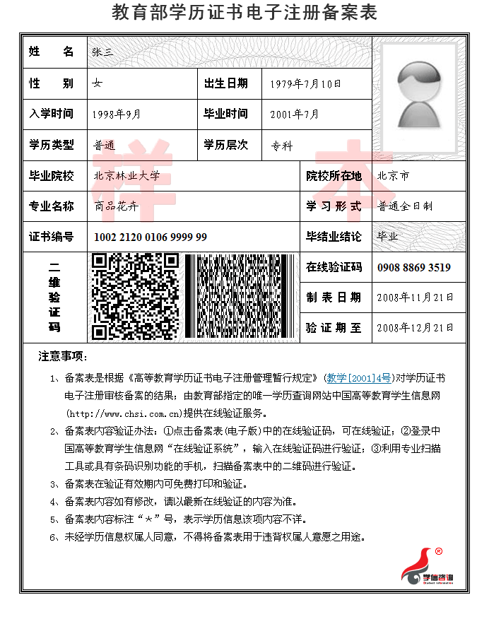

附件4：

**诚信应聘承诺书**

我已仔细阅读道县2020年公开聘用教师公告的相关政策和违纪违规处理规定，清楚并理解其内容。我郑重承诺：

一、自觉遵守有关规定及道县2020年公开招聘教师公告的各项要求；

二、真实、准确提供本人个人信息、证明资料、证件等相关材料，不弄虚作假，不隐瞒真实情况；

三、遵守考试纪律，服从考试安排，不舞弊或协助他人舞弊；

四、按要求参与道县2020年公开招聘教师的每一个环节，不违纪违规。

五、本人若应聘成功，在道县教育系统至少任教5年，5年内不调动。若辞职，须提前3个月向县教育局提出申请，并承担违约责任，同时缴纳违约金1万元。

六、对违反以上承诺所造成的后果，本人自愿承担相应责任。

承诺人签名：

年 月 日

附件5：

**湖南省道县第一中学2020年公开招聘教师笔试成绩复查申请表**

|  |  |  |  |
| --- | --- | --- | --- |
| 申请人姓名 |  | 性 别 |  |
| 身份证号码 |  | 准考证号码 |  |
| 公示时成绩 |  | 报考职位 |  |
| 申  请  复  查  理  由 | 本人签名：  年 月 日 | | |
| 复  查  结  果 | 复查人签名：  年 月 日 | | |

说明：请将此申请表由考生本人填好后交湖南省道县第一中学党政办。